Колычевская средняя школа

Открытый урок
на тему:

Учитель математики: Башкатова С. М.

2009-2010 учебный год
Нам говорят: безумец и фантаст,
Но выйдя из зависимости грустной
С годами мозг мыслителя искусный
Мыслителя искусственно создаст.
(Гете)

Тема урока:

Математическая логика

Цель урока:

- Знать определения информации, математической логики, логического высказывания, логического элемента.
- знать виды логических элементов
- знать операции с логическими высказываниями
- уметь читать логические схемы
- уметь составлять логические схемы по логическому выражению
- уметь упрощать логические выражения

Задача урока:

Повторить, закрепить и углубить знания по теме математическая логика

Оборудование и наглядные пособия:

- 5 персональных компьютеров
- Интерактивная доска

План урока:

- Информация
- Математическая логика
- Логическое высказывание
- Создатели математической логики
- Операции с логич. высказываниями
- Логический элемент
- Таблицы истинности

I - Вступление

Учитель:

Один мудрец как-то заметил: «Это чудо из чудес: как люди быстро привыкают к чуду!»
Похоже, что ЭВМ тоже не избежала этого приговора. Люди даже среднего поколения хорошо помнят то время, когда об ЭВМ говорили как о чем-то экзотическом.
Сегодня человек миновал полосу восторга и благоговения перед ЭВМ. Утихли бурные дискуссии на тему:

Может ли ЭВМ думать?

Ученик 1:

Спорящие стороны пришли к единому мнению и отдали:

- Человеку – способность творчески мыслить.

- Машине - способность накапливать в «электронном мозге» информацию и быстро перерабатывать ее.

Учитель:

Теперь ЭВМ стали привычным и каждодневным явлением.
В обучении в последнее время прогресс связан с применением технических средств.
ЭВМ – объединяет преимущества различных методов обучения.

II– Повторение, углубление и обобщение знаний

Учитель:

Переходим к повторению материала.

Вы уже настолько много работали с компьютером, что старое доброе детское желание раскрутить его до последнего винтика, наверно, уже поугасло. А жаль. Именно сегодня мы пристально рассмотрим внутренность этого чуда техники.

Итак, откручиваем винтики и…

Ученик2:

Собственно говоря, откручивать больше и нечего. Перед нами пластинка. На пластинке напаяны маленькие коробочки с металлическими ножками. Если бы не эти коробочки на пластинке, было бы очень удобно кататься с ледяной горки. Правда, немного маловата…

Учитель:

Скажем прямо, невзрачно выглядит величайшее изобретение, буквально перевернувшее цивилизацию! Да оно и понятно. Это величие простым глазом не увидеть. Сложна и удивительно совершенна живая клетка под микроскопом. Точно так же поражает стройная архитектура микросхемы, если рассматривать ее при сильном увеличении. Но для того чтобы понять, зачем же нужно это нагромождение непонятных микродеталей, постараемся понять логические принципы работы компьютера.

Прослушивание видео ролика:

CD диск «Мир информатики»/3 год/Устройство компьютера/4 слайд - Системный блок

Ученик:

Ни для кого не секрет, что компьютер, работает на электричестве. А ток либо течет, либо нет. Если выключатель включен, то лампочка горит, иначе – нет.

Вспомним о двоичной системе счисления. И если условиться включенную лампочку считать единицей, а выключенную – нулем, тогда гирляндой ламп можно изобразить любое число.

Учитель:

В заключение назовем эту науку и имена тех, кто изобрел эту «лампочную» арифметику:

Ученик:

- Эту науку называют математической логикой.
- Основоположником считают нем. мат. Лейбница, 17 век.
- Разработал – мат. Джорж Буль (отец Э. Войнич, автора романа «Овод», середина 19 века).
- Клод Шеннон - применил булевую алгебру для проектирования электрических цепей, 1936 г.

Учитель:

А теперь о математической логике серьезно!

Ученик:

Мат. логика – это наука, с помощью которой записывают, вычисляют, упрощают, преобразовывают логические высказывания.
Логическое высказывание – это любое предложение, в отношении которого можно сказать, истинно оно или ложно.
С логическими высказываниями можно проводить элементарные и сложные операции.
Устройство, которое реализует какую-то элементарную операцию наз. логическим элементом.
Логическими элементами компьютера явл. элекронные схемы, т. е. внутри элемента находятся эл. схемы.
Работу логических элементов описывают с помощью таблиц истинности.

Учитель:

Какие элем. операции можно проводить с логическими высказываниями ?

Ученик:

Название операции |  |  |  | Обозначение
И | AND | Логич. умн. | Конъюнкция  пересечение | &
ИЛИ | OR | Логич. слож. | Дизъюнкция  объединение | V, U, 1
НЕ | NOT | отрицание | Инверсия | 7А, А

Учитель:

Какие сложные операции можно проводить с логическими высказываниями ?

Ученик: С логическими высказываниями проводятся много сложных операций, вот некоторые из них:

а) Операция, выражаемая связками,
если …, то; из… следует
называется импликацией (А→В)
б) Операция, выражаемая связками,
«тогда и только тогда»; «необходимо и достаточно»
называется эквиваленцией (А↔В)

в) импликацию и эквиваленцию можно выразить через элементарные операции
(А→В) = А v В; (А↔В) = (А v В) (В v А)

Учитель:

Реализуют простые операции логические элементы.
Какие логические элементы мы изучили ?

Ученик:
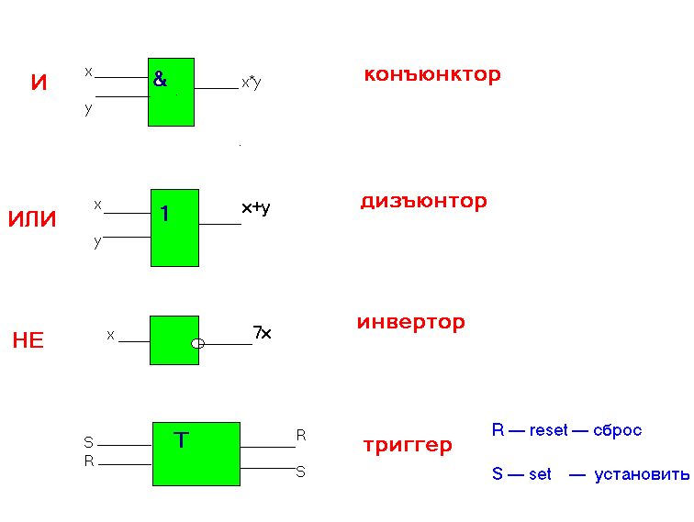

Триггер – это электронная схема, которая применяется в регистрах МП для запоминания одного двоичного кода
(т. е. это разряд, где хранится 1 или 0).
Учитель:

Как описывают работу логических элементов ?

Ученик:

Работу логических элементов описывают с помощью таблиц истинности.

X | Y | X*Y | X+Y | X
0 | 0 | 0 | 0 | 1
0 | 1 | 0 | 1 | 1
1 | 0 | 0 | 1 | 0
1 | 1 | 1 | 1 | 0
 |  | И | ИЛИ | НЕ

Учитель:

Попробуем разобраться в работе электронных схем.

Ученик:

&
&
&
&
1

X | Y | Z
Учитель:

А если электронная схема сложная?
Существует ли другой способ чтения схем?

Ученик:
Можно воспользоваться возможностями алгебры логики.
На основании схемы составляется логическое выражение, потом оно упрощается по законам булевой алгебры и составляется таблица истинности.
Таблица и определяет, как работает схема.
(Работа по схеме)

Ответ: При любых сигналах на входе на выходе всегда будет 1.

Учитель:

А если бы при упрощении получилось сложное выражение?

Ученик:

x+yz +x +y +z =x+ y +z +x * y * z =x +y +z + x * y *z =

=x+z+(y + xyz)=x+z+y(1+xz)=x+z+y *1=
=x+z+y ;

Теперь составим таблицу истинности:

x | y | z | y | u
0 | 0 | 0 | 1 | 1
0 | 0 | 1 | 1 | 1
0 | 1 | 0 | 0 | 0
1 | 0 | 0 | 1 | 1
1 | 1 | 0 | 0 | 1
0 | 1 | 1 | 0 | 1
1 | 0 | 1 | 1 | 1
1 | 1 | 1 | 0 | 1

III – Подведение итогов

Учитель:

Итак, сформулируйте правило упрощения логических выражений.

Ученик:

Правило: Порядок выполнения задают скобки. Но договорились считать, что сначала выполняется операция «НЕ», затем «И», затем «ИЛИ» и затем А В.

Наиболее часто применяемые законы булевой алгебры:

+ | *
а + а=а | а * а=а
а + а=1 | а * а=0
а + 0=а | а * 1=а
а + 1=1 | а * 0=0

Связь математических и логических действий:

* | +

Учитель:

Употребляйте с пользой время,
Учиться надо по системе.
Сперва хочу вам в долг вменить
На курсы логики ходить.
Гете

IV -

Заключительное слово

Фантастика, экзотика, реальность - вот путь, который прошла ЭВМ всего за 59 лет.

Что даст ВТ 21 век?

Если смелее взглянуть вперед, то можно увидеть, как технологи прямо из растворов выращивают готовые схемы компьютеров…
Да, да компьютер в пробирке синтезированный с помощью особых бактерий… Здесь должны прийти метолы нового чуда науки – генной инженерии.

Фантастика?..
Пока да!..

Но уже сделаны первые серьезные шаги к тому, чтобы создать «живую» модель живого…
Трудно говорить о возможностях таких машин, да и машины ли это?

«Невозможное сегодня станет возможным завтра»
Циолковский.

Фантастика становится обыденностью на наших глазах, а научные прогнозы обгоняют фантастику. Еще вчера такие слова «электронный мозг», «оптическая память», «биокомпьютер», - загадочно произносили герои фантастических романов. А сегодня мы об этом говорим на уроках.

Как знать, может быть, именно тебе предстоит открыть новую страницу в развитии ЭВМ!!!

V – Домашнее задание

- Повторение темы
- Подготовить сообщение о Джордже Буле
Тестирование
на компьютере по изученному материалу.
1 вариант
- С помощью таблицы истинности получите результат логической функции
А В:
а) 1011 в) 0001
б) 0011 г) 0010

- Что такое логика?

а) это наука о суждениях и рассуждениях;
б) это наука, с помощью которой записывают, вычисляют, упрощают, преобразовывают логические высказывания;
в) это наука о формах и законах человеческого мышления и, в частности, о законах доказательных рассуждений.

- Какому логическому элементу соответствует логическая схема?

А | В | С
0 | 0 | 0
1 | 0 | 0
0 | 1 | 0
1 | 1 | 1

а) конъюнкция в) отрицание
б) дизъюнкция г) импликация

- В чем смысл двойного отрицания?

а) если истинно А или В, но В не выполнено, то должно выполнятся А;
б) двойное отрицание исключает отрицание;
в) истинно либо суждение, либо его отрицание.

- Какое логическое действие называется дизъюнкцией?

а) логическое умножение; в) отрицание;
б) вычитание; г) логическое сложение.

- Определите, является ли данное выражение логическим тождеством?

А В= А В
а) Да б) Нет

- Упростите выражение:
А В (С В)
Вариант 2

- Какое логическое действие называется конъюнкцией?

а) логическое умножение; в) отрицание;
б) вычитание; г) логическое сложение.

- С помощью таблицы истинности получите результат логической функции

А В:
а)0011 в) 0100
б) 1101 г) 1000

- Какому логическому элементу соответствует логическая схема?

А | В | С
0 | 0 | 0
1 | 0 | 1
0 | 1 | 1
1 | 1 | 1

а) конъюнкция в) отрицание
б) дизъюнкция г) импликация

- Что такое логика?

а) это наука о суждениях и рассуждениях;
б) это наука, с помощью которой записывают, вычисляют, упрощают, преобразовывают логические высказывания;
в) это наука о формах и законах человеческого мышления и, в частности, о законах доказательных рассуждений.

- Какой электрический сигнал называется « потенциалом»?

а) электрический сигнал продолжительного времени;
б) кратковременный электрический сигнал;
в) запоминающий элемент.

